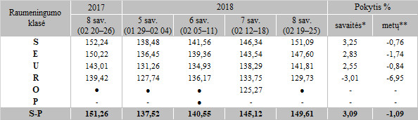

Pastabos:  
●–konfidencialūs duomenys  
Į vidutinę (svertinę) kainą įskaityti transportavimo kaštai  
\* lyginant 2018 m. 8 savaitę su 2018 m. 7 savaite  
\*\* lyginant 2018 m. 8 savaitę su 2017 m. 8 savaite

Šaltinis: ŽŪIKVC (LŽŪMPRIS)  
Parengė R. Patašienė, tel. (8 37) 39 78 04